УО «Белорусский государственный университет информатики и радиоэлектроники»

Кафедра ПОИТ

Отчет по лабораторной работе №1.4

по предмету «Основы алгоритмизации и программирования»

Вариант 10

Выполнил:

Карась А.С.

Гр. 251004

Проверил:

Данилова Г. В.

Минск 2022

**Задание:**

"Перевернуть" последовательность А1,А2,А3, ...,АN, т.е. поменять местами A1 с AN, A2 c AN-1 и т.д.

**Код программы Delphi:**

*\*Код, желательно шрифтом Consolas 8 или 10-го размера, но тут возможны варианты\**

**Код программы С++:**

*\*Код\**

**Код программы Java:**

*\*Код\**

**Скриншоты:**

**Delphi:**

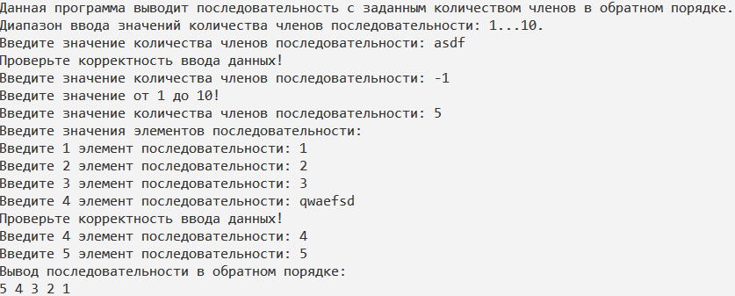

**C++:**

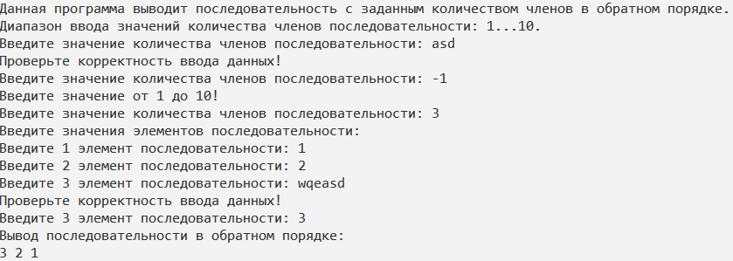

**Java:**

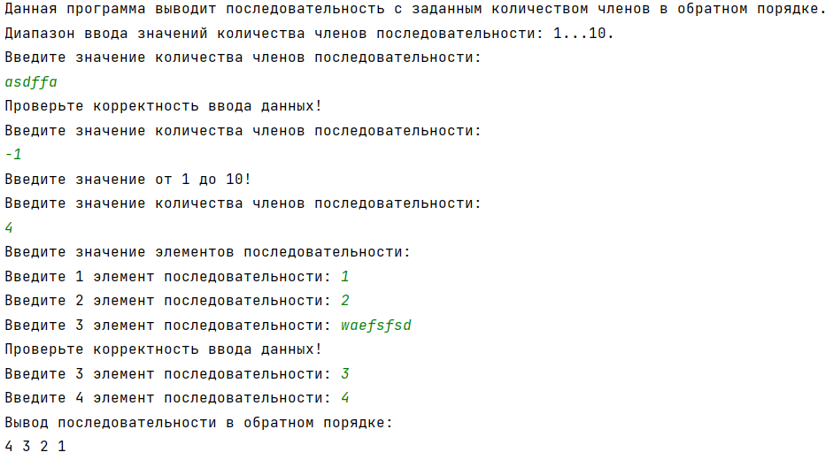

**Блок-схема:**

